网络教学综合平台上传基本教学资料操作手册
- 登录网络教学平台（教务处网站(jwc.shzu.edu.cn)右下侧 网络教学平台）
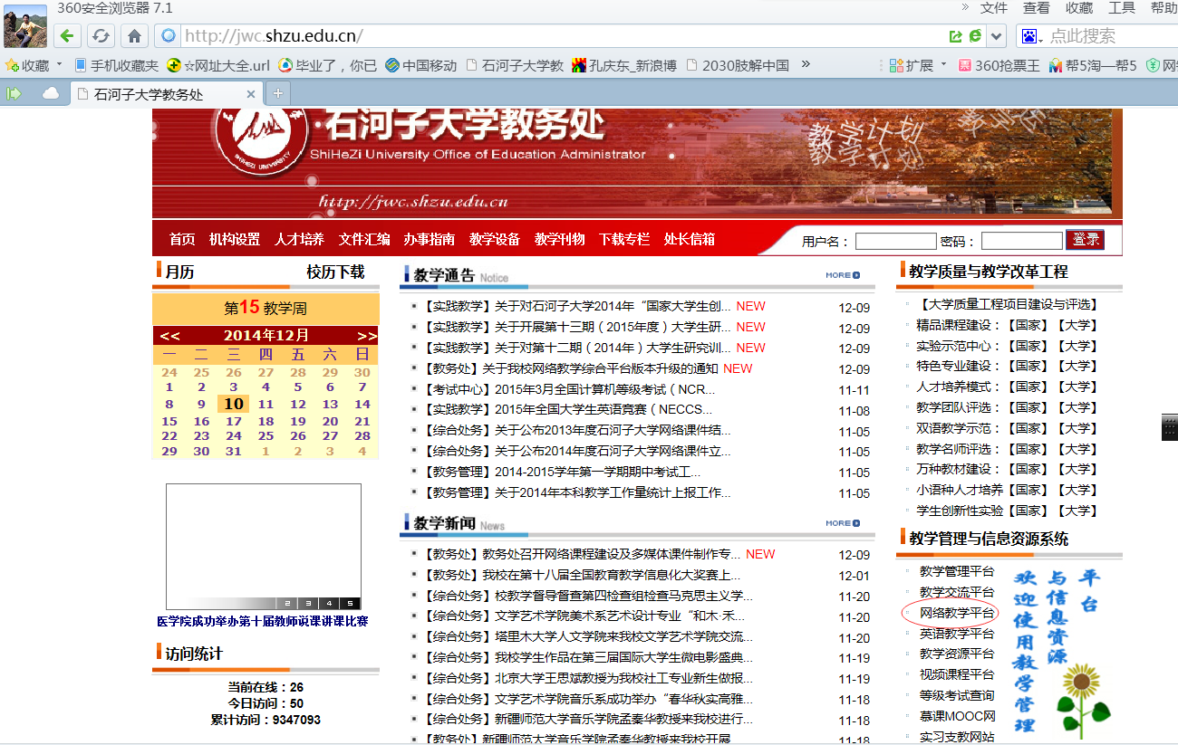
- 在用户名和密码处输入用户名就和密码，用户名为工资号，初始密码为老师登录成绩的密码,然后点击登录。(密码遗忘，请联系所在学院教办)
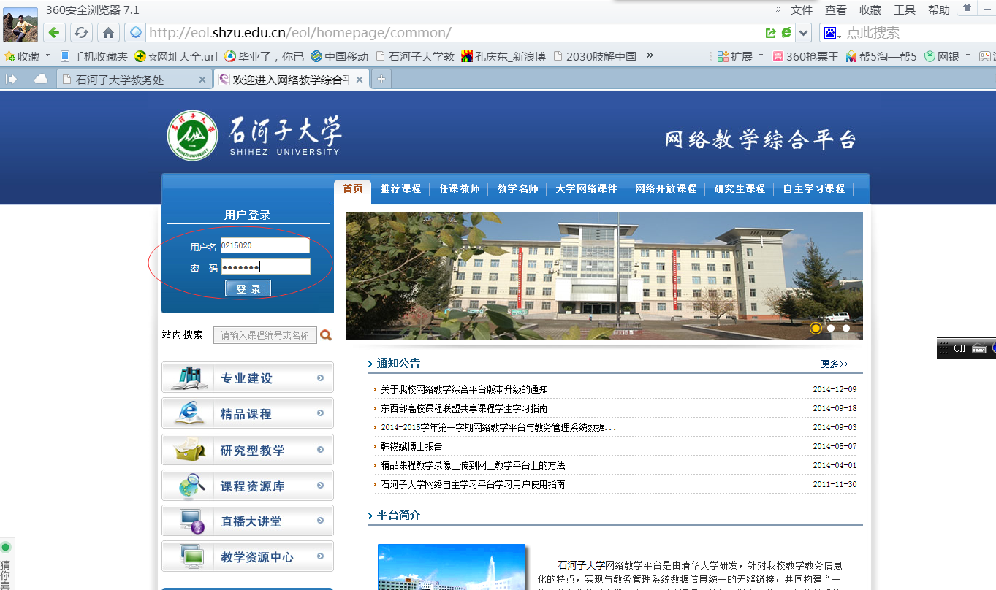

- 点击进入
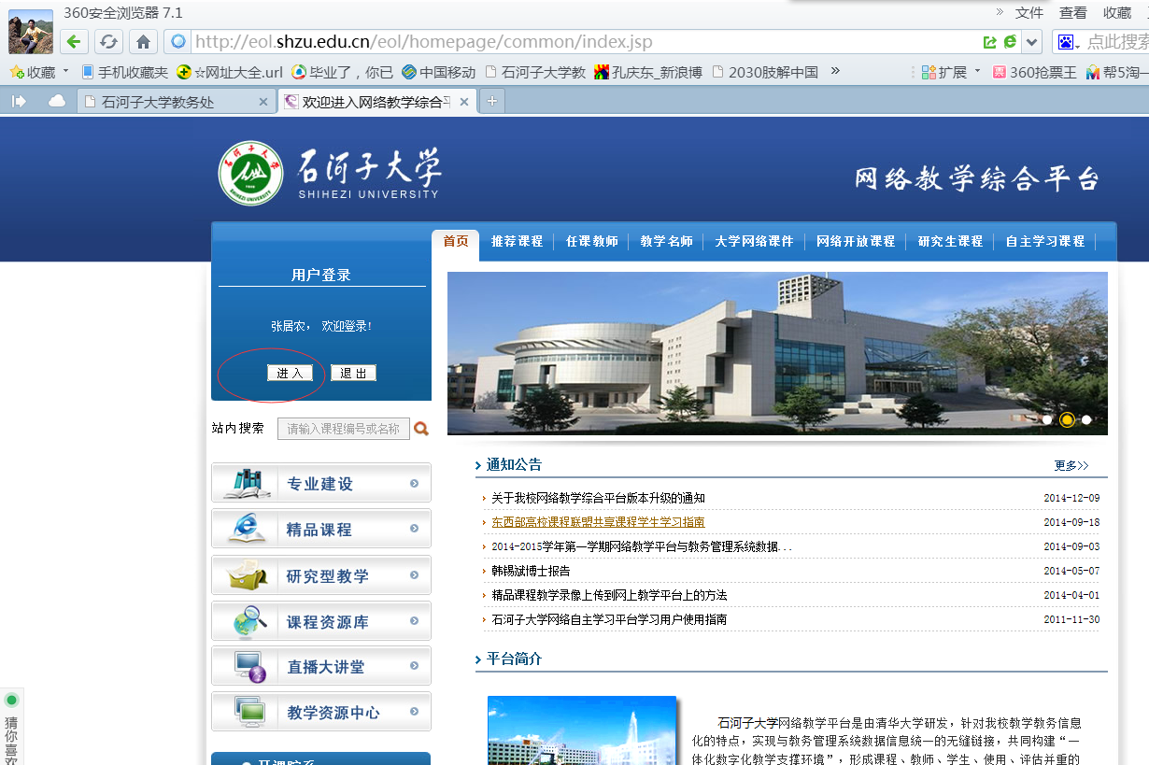
- 在个人首页，课程列表中找到相应的课程，点击鼠标左键。
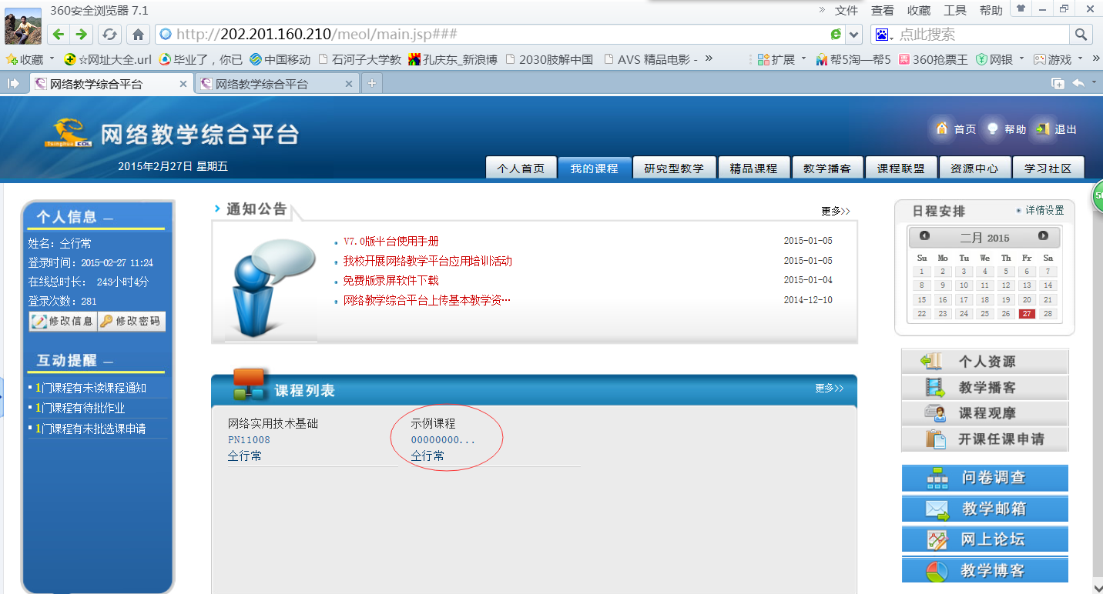
- 点击右上侧的课程建设。
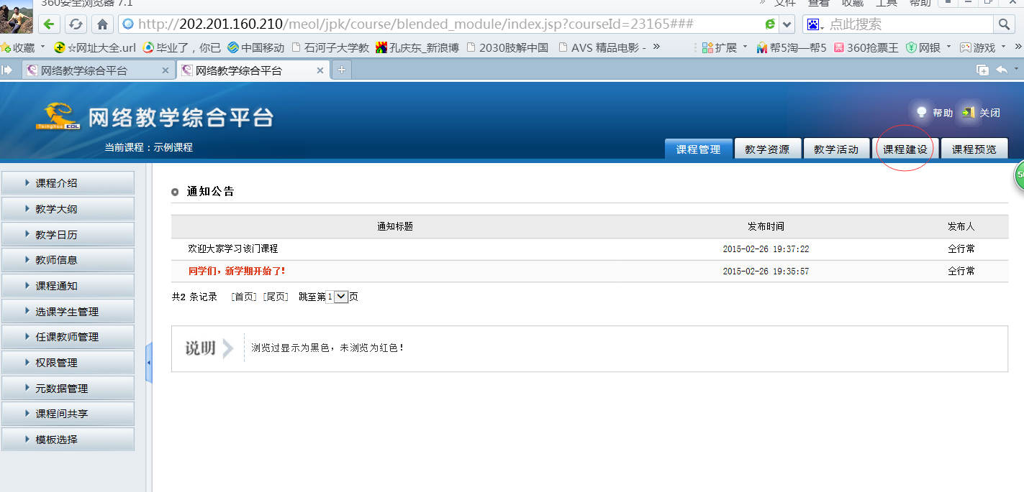
- 然后点击左上侧的栏目设置，再点击中部的展开全部栏目。
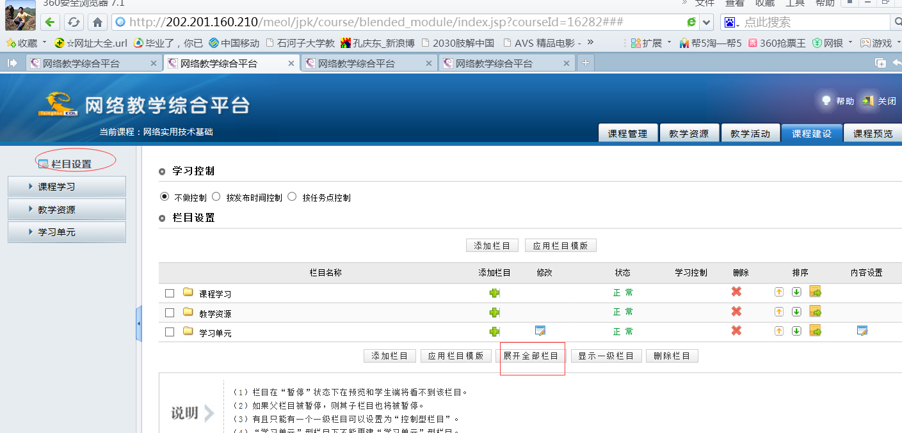
- 出现下图界面，如果没有课程计划、课程表、课程教案3个栏目，请添加这3个栏目。
初次建设该门网络课程，可以直接应有栏目模板---石河子大学栏目模板（该操作会删除已有资料，请谨慎操作）。若已有上述3个栏目请转到10.
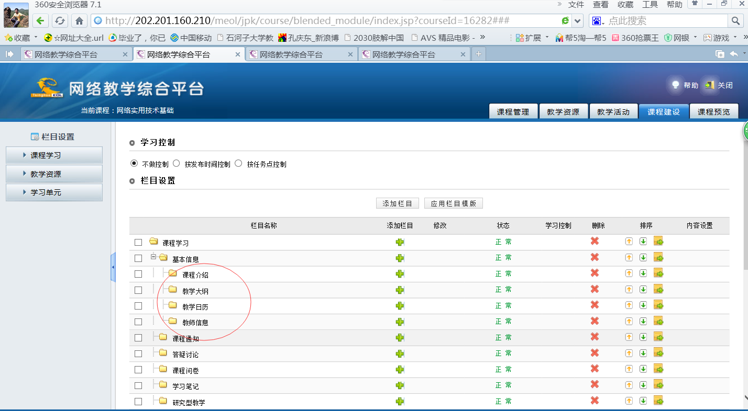
- 添加栏目：点击上图中的添加栏目，在弹出的窗口中选择上级栏目为基本信息，栏目名称输入课程计划，栏目类型选择单篇文章，然后点击确定按钮就可以了。类似的再添加课程表、课程教案2个栏目。
- 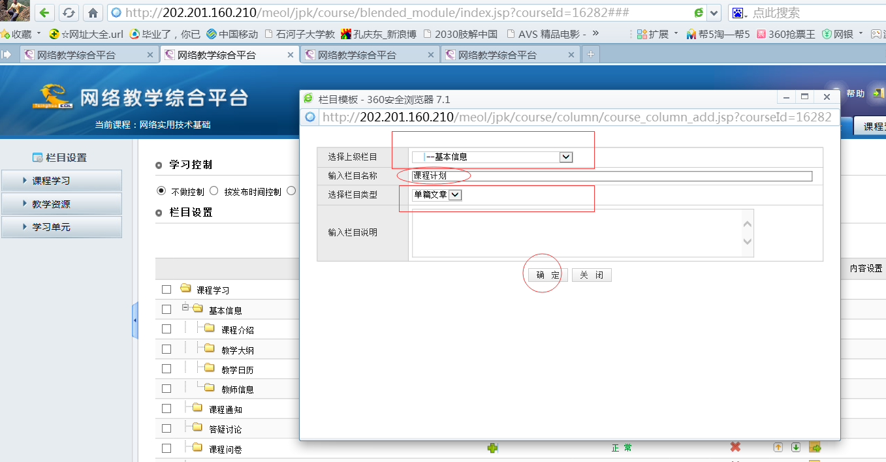
然后通过排序按钮可以调整栏目顺序。
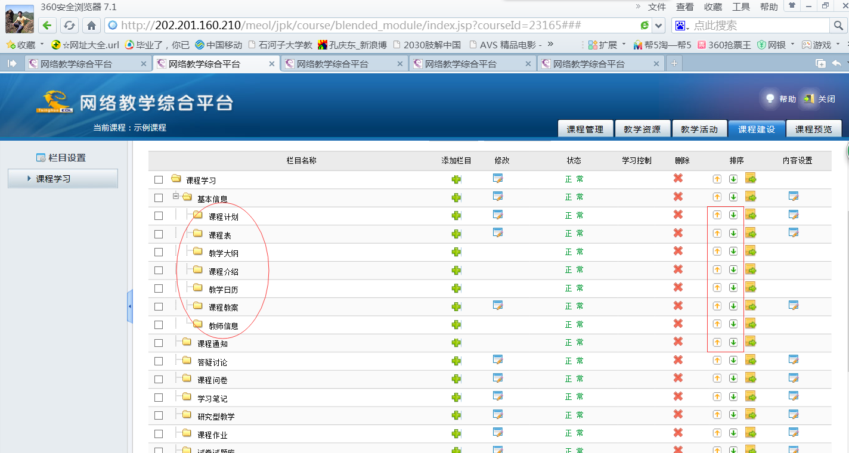

- 信息上传：（下面以课程计划栏目为例，其他栏目类似）到课程建设页面，点击左侧的课程学习—》基本信息—》课程计划，右侧回出现一个编辑器，录入标题，然后就可以把已有的电子文档复制粘贴过来了，也可以直接编辑。然后确定即可完成。课表可以直接在网络教学平台查询，然后复制粘贴过来。
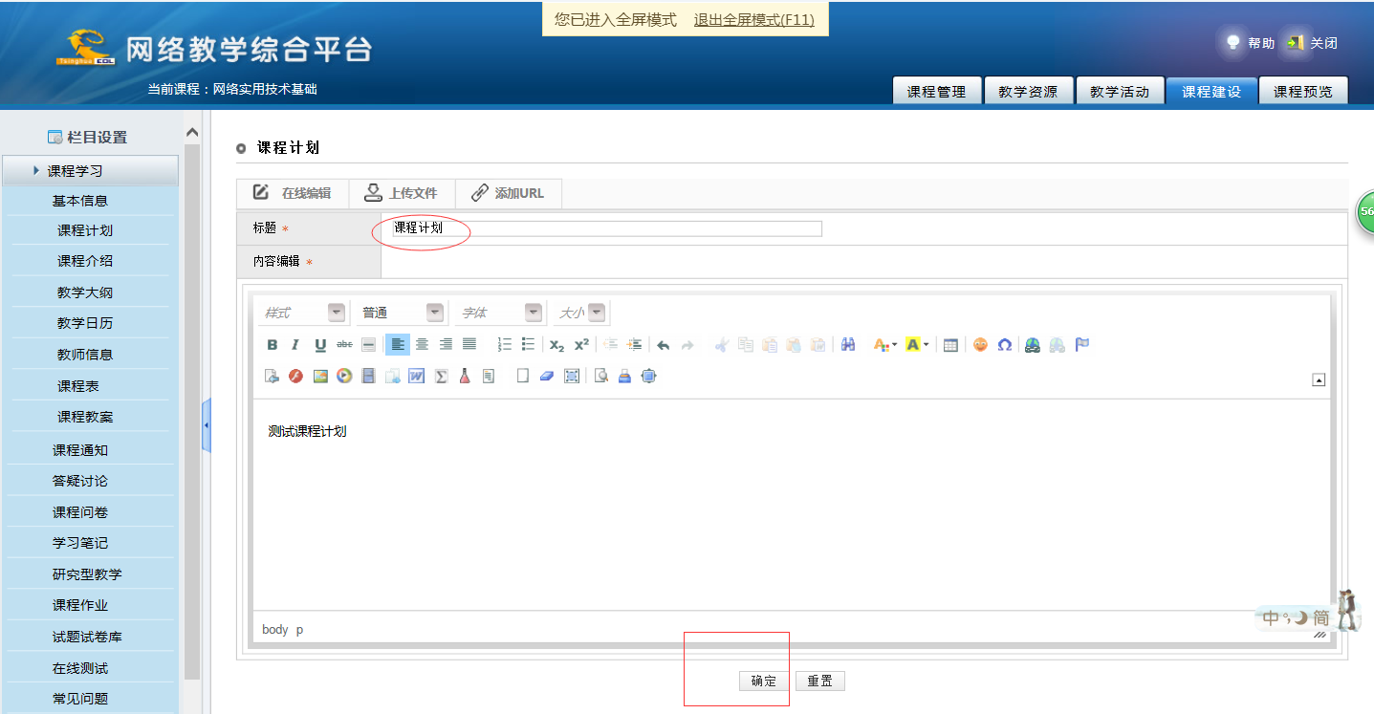

11、
